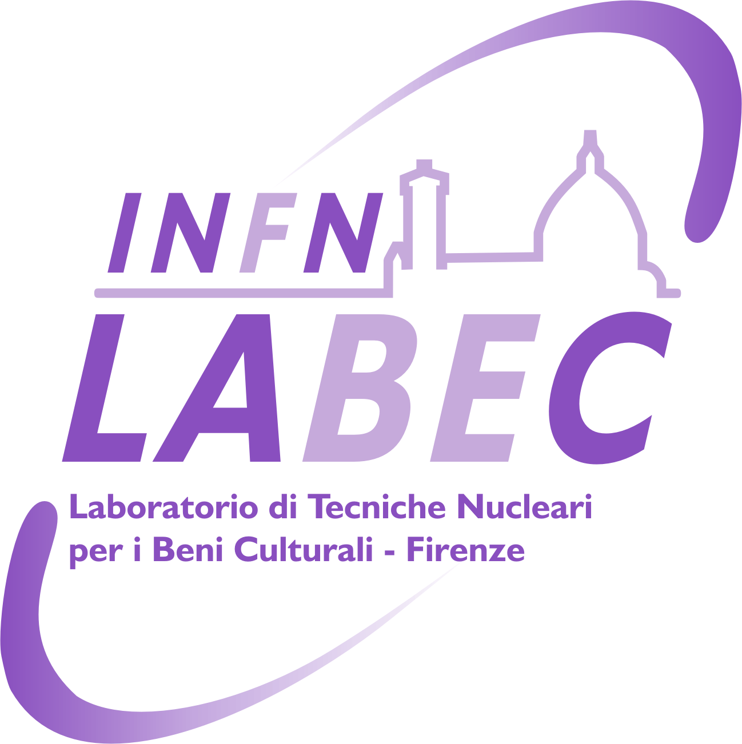


9th european conference
on accelerators in applied research and technology
Firenze, Centro Congressi della Calza, 3 – 7 Settembre 2007

Comunicato stampa, 1 Settembre 2007

Leonardo dipingeva così
à La Fisica degli acceleratori svela le tecnica del genio del Rinascimento.
Gli studi saranno presentato a Firenze al congresso ECAART 2007

Firenze - La pittura di Leonardo non ha più segreti grazie agli acceleratori di particelle. Un’equipe mista di fisici del laboratorio Labec – INFN dell’Università di Firenze e di storici dell’arte dell’Opificio delle Pietre Dure hanno analizzato nei dettagli il dipinto La Madonna dei Fusi giungendo a determinare non solo i materiali utilizzati dal genio di Vinci, ma anche la sua particolarissima tecnica di dipingere per strati, in modo da creare in chi guarda un singolare effetto ottico.
Ne hanno dato notizia il direttore del Labec, professor Pier Andrea Mandò, e la responsabile della sezione restauro dei dipinti dell’opificio Cecilia Frosinini, annunciando il programma del convegno Ecaart 2007 che da oggi riunisce a Firenze (Convitto della Calza) oltre 200 specialisti europei di acceleratori di particelle.
Il dipinto leonardesco è stato analizzato in modo assolutamente non invasivo o distruttivo, grazie alla tecnica dei fasci ionici (Ion Beam Analisys) e all’acceleratore nucleare Tandem, uno strumento modernissimo, in dotazione al Labec al Polo Scientifico di Sesto Fiorentino.
L’equipe del professor Mandò è peraltro un punto di riferimento mondiale per la diagnostica delle opere d’arte, sia per quanto riguarda la datazione (metodo del carbonio 14), sia appunto per le indagini chimiche sui componenti (pigmenti, leghe metalliche, inchiostri, tecniche, ecc.).
“Per la prima volta”, spiega il professor Mandò, “è stato possibile ricostruire nel suo divenire un’opera di Leonardo. In pratica è come se lo avessimo osservato attimo per attimo mentre dipingeva”.
I risultati della ricerca saranno pubblicati l’anno prossimo. “E’ stata un’esperienza eccezionale ed emozionate”, ricorda la dottoressa Frosinini, “Adesso abbiamo capito come Leonardo otteneva le sue famose ‘velature’, che tipo di materiali pittorici ha utilizzato, quanti strati di colore ha steso, di quale spessore e in quale sequenza”.
Leonardo, aggiunge, si comportava in modo assai diverso dai pittori coevi. Non stendeva il colore sul quadro dopo averlo preparato sulla tavolozza, bensì lavorava sul quadro direttamente. Stendeva strati leggeri di colori diversi uno sopra l’altro, e così facendo otteneva il suo speciale effetto ottico. In pratica voleva che fosse l’occhio dello spettatore a creare il cocktail finale.

LABEC (INFN Sezione di Firenze), via Sansone 1, 50019 Sesto Fiorentino (Firenze)
Tel. 055.457 2707 - 2640, Cell 3489030042, http://labec.fi.infn.it/, mando@fi.infn.it
INFN - Ufficio Comunicazione, Piazza dei Caprettari 70, 00186 Roma, Tel 06.6868162, eleonora.cossi@presid.infn.it
Catola & Partners, Via degli Artisti 15B, 50132 Firenze, Tel. 055.5522892 – 867, r.catola@flashnet.it

